BAB III
METODE PERANCANGAN

Analisis

Identifikasi Masalah
Berdasarkan dari hasil wawancara yang dilakukan oleh penulis dengan Bapak Siswanto Galuh Aji selaku pemrakarsa pembuatan replika prasasti Sangguran, Yang telah disampaikan sebelumnya diidentifikasi beberapa masalah sebagai berikut.
Posisi prasasti Sangguran yang asli berada di Skotlandia di kediaman Lord Minto, oleh karena itu membuat replika ingin menunjukkan kepada masyarakat bahwa di Desa Ngandat Kecamatan Junrejo terdapat tanda jejak peninggalan sejarah dari perpindahan kerajaan Mataram Kuno ke Jawa Timur, yaitu sebuah prasasti yang bernama Prasasti Sangguran. Tidak hanya itu saja juga berharap dengan adanya replika Prasasti Sangguran ini, bisa mengedukasi masyarakat Kota Batu tentang sejarah dari prasasti tersebut khususnya para generasi muda yang belum pernah mengetahui tentang satu-satunya Prasasti yang berasal dari Desa Ngandat Kecamatan Junrejo Kota Batu.

Pemecahan Masalah
Pemecahan masalah merupakan tahapan penelitian yang bertujuan untuk mendapatkan tahapan yang runtut, sehingga dalam penelitian ini dapat dilaksanakan secara efektif dan efesien melalui data yang telah dikumpulkan. Pengumpulan data diperoleh melalui beberapa metode observasi, wawancara dan studi pustaka. Seluruh pengumpulan data bertujuan untuk menggali informasi menggali informasi lebih dalam.
Observasi dilakukan dengan mengunjungi secara langsung dimana replika prasasti Sangguran diletakan yaitu di Punden Mbah Tarmina yang beralamat di Jalan Mojomukti, Desa Ngandat, Kota Batu. Melakukan observasi dengan tujuan untuk mendapatkan informasi secara langsung.
Wawancara dilakukan untuk mendapatkan data primer secara langsung dari ahli dalam bidangnya. Pembahasan wawancara meliputi sejarah prasasti Sangguran, pembuatan replika prasasti, manfaat replika, dan kendala saat pembuatan replika Sangguran.
Penelitian kepustakaan dilakukan untuk mengumpulkan informasi dan data pendukung untuk bahan kajian. Data dan informasi tersebut berupa buku dan artikel online. Studi pustaka ini untuk melengkapi data yang kurang dalam wawancara dan observasi yang dilakukan dan sekaligus menjadi validasi terhadap data yang telah didapat.

Perancangan

Konsep Perancangan
Konsep utama dari perancangan ini adalah bagaimana untuk memberikan informasi kepada masyarakat bahwa di Desa Ngandat Kecamatan Junrejo terdapat tanda jejak peninggalan sejarah, yaitu sebuah prasasti yang bernama Prasasti Sangguran. Selanjutnya diharapkan dapat mengedukasi masyarakat tentang sejarah prasasti Sangguran, khususnya para generasi muda yang belum pernah mengetahui tentang prasasti yang berasal dari Desa Ngandat Kecamatan Junrejo Kota Batu.
Pemilihan media film dokumenter didasarkan pada karakteristik film dokumenter dan mencakup unsur audiovisual dan naratif. Film dokumenter diharapkan menyajikan bentuk, suara, dan isu-isu terkait film prasasti Sangguran. Melalui perancangan film dokumenter prasasti Sangguran diharapkan masayarakat dapat melihat dan memahami serta peduli terhadap sejarah bangsa sendiri.
Perancangan ini menggunakan gaya expository sehingga narasi yang terkandung di dalamnya dapat menyampaikan pesan secara langsung pada penonton. Narasi memiliki kekuatan untuk menyampaikan informasi yang disampaikan dari suatu sumber secara langsung melalui teks atau audio dengan sudut pandang tertentu. (J et al., 2021). Tujuan utamanya agar penonton tidak salah menafsirkan pesan film yang ingin disampaikan oleh sutradara.
Rancangan film dokumenter ini disajikan dalam struktur ekspositori tiga babak. Penggunaan struktur tiga babak dan gaya ekspositori merupakan aplikasi dari pendekatan naratif yang digunakan untuk membuat film dokumenter ini. Pesan film mudah dipahami ketika cerita dikoordinasikan dan disampaikan dalam fase yang diartikulasikan dengan jelas.

Proses Perancangan
Dalam proses perancangan ini menggunakan metode design thinking dengan alur kerja sebagai berikut.

Ideate
Solution
Research
Background
Prototype
Resolve

Select
Rationate

Implement
Delivery

Learn
Feedback
Defin
Brief
(sumber : Basic Design 08 Design Thinking, 2010)
Gambar 3. 1 skema design thinking

      - Define
Pada tahap define, perancang melakukan analisis permasalahan. Berdasarkan latar belakang permasalahan diketahui masyarakat umum kurang mengetahui terhadap prasasti Sangguran. Berdasarkan latar belakang tersebut maka solusi yang bisa ditawarkan adalah dibutuhkannya media untuk menyampaikan atau memberikan informasi kepada masyarakat mengenai prasasti Sangguran.
      - Research
Pada tahap research, perancang melakukan pengumpulan data dan analisis data. Pada tahap ini, pendekatan yang dilakukan adalah dengan metode kualitatif karena perancangan ini dilakukan di lapangan untuk mengumpulkan data. Pengumpulan data yang dilakukan perancang meliputi observasi langsung, wawancara, dan studi pustaka.
- Hasil Observasi
Observasi yang digunakan dalam perancangan ini adalah observasi nonpartisipan yaitu mengamati obyek tetapi tidak ikut berpartisipasi dalam kegiatan obyek. Observasi perancangan ini dilakukan di lokasi dimana replika prasasti Sangguran ditempatkan.
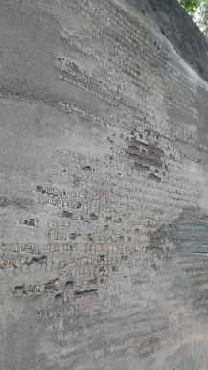
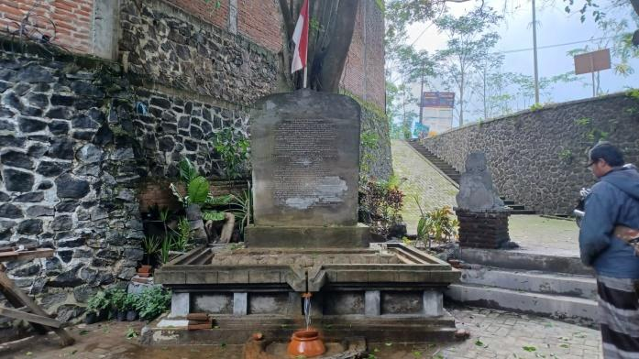
Gambar 3. 2 Foto replika prasasti Sangguran
(Sumber : Penulis)

Observasi dilakukan pada bulan September 2021 di Punden Mbah TarminaDesa Mojorejo Dusun Ngandat Kecamatarn Junrejo Kota Batu dimana replika Prasasti Sanggran di tancapkan. Replika Prasasti yang terbuatan dari bahan cor semen berukuran hampir menyerupai aslinya yaitu tinggi 160 cm, lebar 122 cm, tebal 32 cm dan berat 3,5 ton. Di dalam replika Prasasti Sangguran terdapat aksara Jawa kuna sesuai dengan asli dan terdapat di tiga sisi, sisi depan, sisi belakang dan sisi kiri.
Benda sejarah yang di yakini berasal dari Dusun Ngandat Desa Mojorejo yakni Prasasti Sangguran kini memiliki replika. Pasalnya Prasasti Sangguran yang asli berada di Skotlandia. Meskipun replika, namun tiruan prasasti ini menyerupai yang aslinya yang ditempatkan di Punden Mbah Tarmina RW 06 dusun Ngandat.
- Hasil Wawancara
Wawancara dalam perancangan ini untuk mengumpulkan informasi dan data. Wawancara akan dilakukan pada salah satu penggiat sejarah yang mengenal Kota Batu dan sejarawan yang ikut memprakarsai pembuatan replika prasasti Sangguran.
Wawancara dilakukan di kediaman bapak Siswanto Galuh Aji atau biasa dipanggil Cak Penthol, di Ngandat Desa Mojorejo selaku pemrakarsa pembuatan replika Prasasti Sangguran. Menurut Bapak Siswanto Galuh Aji, pengerjaan pembuatan replika Prasasti Sangguran sendiri dilakukan sejak Oktober 2020 lalu dan ditancapkan atau peletakan replika Prasasti Sangguran pada awal tahun 2021, tanggal 20 Februari. Sebelum diletakkan di punden Mbah Tarmina, terlebih dahulu diadakan arak-arakan dan ritual. Dimulai dari Jalan Samadi Pesanggrahan dan berakhir di Punden Mbah Tarmina di Ngandat Mojorejo.
Selanjutnya wawancara dilakukan dengan Bapak Dwi Cahyono selaku sejarawan dan arkeolog pada bulan November 2021. Informasi yang didapat yakni Prasasti Sangguran terbuat dari batu andesit dan memiliki tulisan atau aksara yang dipahatkan pada tiga sisinya atau trimuka yaitu, sisi depan atau dalam bahasa Perancis disebut dengan sisi recto yang terdiri atas 38 baris, sisi belakang atau yang istilah dengan verso terdiri atas 45 baris dan sisi samping kiri terdiri atas 15 baris.
Prasasti yang di duplikatkan ini memiliki tiga sebutan yang pertama disebut prasasti sangguran karena sesuai dengan nama wanua atau Desa kuno yang disebut oleh prasasti bersangkutan yaitu wanua atau desa sangguran. Yang kedua Minto Stone atau dalam bahasa Indonesia diistilahkan dengan batu Minto karena prasasti ini pernah dihadiahkan oleh Thomas Stamford Raffles kepada atasannya yaitu Lord Minto dan ke tiga di sebuat prassti Ngandat karena menurut catatan buku History Of Java yang ditulis oleh Raffles disebut-sebut bahwa prasasti itu berasal dari Desa Ngandat.
Selanjutnya wawancara dilakukan dengan Widya Heri Setyawati, SS.,M.Pd. sebagai Penyusun informasi arkeologi DISPARTA Kota Batu pada Maret 2022. Informasi yang di dapat Prasasti sangguran itu ditemukan di daerah Ngandat berdasarkan laporan buku sejarah yang ditulis oleh Raffles. Prasasti Sangguran sendiri dibuat pada tahun di mana itu merupakan ada catatan sejarah yang lain yang menyatakan, ada perpindahan pusat pemerintahan di Jawa Tengah ke Jawa Timur yaitu dari masa kerajaan Dyah Wawa.
Wawancara selanjutnya dilakukan dengan Bapak Rujito selaku Kepala Desa Mojorejo. Informasi yang didapat, Kepala Desa dengan para penggiat budaya di Batu dan sekitarnya sudah sering berkumpul dan berkomunikasi tentang pembuatan replika Prasasti Sangguran dan peletakannya. Semua bersepakat sehingga dikerjakan oleh seniman dan budayawan sebagai suatu upaya untuk memunculkan kembali sesuatu yang mungkin sudah lama dilupakan.
- Hasil Studi Pustaka
Studi Pustaka digunakan untuk sumber data sekunder. Sumber data sekunder adalah sumber data yang diperoleh peneliti melalui studi kepustakaan seperti media cetak, jurnal lmiah, media online yang relevan dengan perancangan ini. Penulis menggunakan media online.
Yang pertma dilansir dari pada detik.com upaya untuk mengambil kembali prasasti ini gagal karena pihak kelurga Lord Minto minta kompensasi 70 ribu poundsterling. Pada 2006 Departemen Kebudayaan dan Pariwisata RI mengidentifikasi bahwa prasasti Sangguran ini berada di Desa Minto, Edinburgh, Skotlandia (Koesmawardhani, 2015).
Di lansir dari batukita.com dengan judul prasasti Sangguran bukti daerah Batu istimewa sejak dulu. Prasasti ini dinilai sangat penting oleh budayawan dan sejarahwan nasional. Karena prasasti ini adalah prasasti Mataram Kuno terahkir yang ditemukan sebelum pusat pemerintahan dari Jawa Tengah ke Jawa Timur(Ardi,2019).
Setelah itu data diolah dan di analisis untuk dijadikan acuan untuk menentukan masalah yang akan di identifikasi. Analisis perancangan ini menggunakan metode 5W+1H sebagai berikut.
      - What
What (apa) dalam perancangan ini adalah apa teknik pengambilan video yang dirancang. Teknik pengambilan video mengggunakan dua kamera atau multycam agar menghemat waktu produksi. Menggunakan
      - Who
Who (siapa) dalam perancangan ini adalah pertanyaan siapa target audiens dalam perancangan. Target audien primer dalam perancangan ini sebagai berikut :
        - Geografisk
Pada bagian geografis, target audiens ditentukan menurut lokasinya. Target audiens yang dipilih di area Kota Batu dan sekitarnya.
        - Psikografis
Pada bagian psikografis, target audiens berdasarkan identifikasi gaya hidup, sikap dan kepribadian seseorang. Pada bagian ini ditunjukan untuk orang yang tertarik pada budayawan dan sejarawan dan para remaja usia 16-24 tahun.
        - Behaviour
Pada bagian behaviour, target audiens dibagi berdasarkan perilaku, pengguna dan loyalitas dari suatu produk. Dalam bagian ini dipilih untuk target audiens yang suka terhadap sejarah, pengamat.
Target audien sekunder dalam perancangan ini adalah seluruh masyarakat Indonesia yang memiliki kepedulian sejarah, kebudayaan dan keberlangsungan generasi penerus bangsa.
      - When
When (kapan) dalam perancangan ini adalah pertanyaan kapan pengambilan gambar/video yang baik. Pengambilan gambar/video dilakukan di pagi atau sore hari cahaya matahari yang cukup rendah memberikan pencahayaan yang lembut dan warna yang menarik. Cahaya dari samping menimbulkan bayangan sehingga gambar mempunyai dimensi baik ke subjek manusia atau benda.
      - Where
Where (dimana) dalam perancangan ini adalah di mana pengambilan gambar dilakukan. Untuk pengambilan gambar/video di lakukan di daerah Kota Batu khusunya di Ngandat dimana replika prasasti Sangguran di letakan. Pengambilan shot-shot pendukung untuk menapilkan gambar/video yang bagus di ambil dari Gunung Banyak untuk memperlihatkan Kota Batu dan di mana tempat penelitian dilakukan.
      - Why
Why (mengapa) dalam perancangan ini adalah pertanyaan mengapa menggunakan media video dokumenter sebagai perancangan. Karena film dokumenter menyajikan fakta atau realitas sesuai dengan apa yang terjadi, menggunakan fakta dan data. Media video dokumenter dipilih karena media ini sangat efektif dan mudah untuk menyampaikan informasi.
      - How
How (bagaimana) dalam perancangan ini adalah pertanyaan tentang bagaimana teknik pembutan film dokumennter dengan gaya bertutur expository. memilih gaya bertutur exspository karena narasi yang terkandung di dalamnya dapat menyampaikan pesan secara langsung pada penonton dengan tambahan gambar untuk memperkuat informasi yang disampaikan.
      - Ideate
Dalam tahap ini, perancang melakukan tahap kreatif yang menghasilkan perancangan media dan perancangan kreatif. Dalam perancangan media meliputi penentuan media dan spesifikasi media yang akan digunakan. Perancangan kreatif dalam video dokumenter berupa pengolahan data, pemilihan data dan menyusun data untuk tahap persiapan narasi.
  - Pola Struktur Naratif
Penuturan dalam film dokumenter ini di bagi menjadi tiga babak, yaitu babak pertama yang berisi pengenalan tentang sejarah prasasti Sangguran. Babak kedua yang berisi proses pembuatan replika. Babak ketiga adalah harapan adanya replika prasasti Sangguran.
a.) Babak 1
- Diawali dengan memperlihatkan keindahan Kota Batu sebagai kota wisata.
- Menceritakan sejarah prasasti Sangguran, awal ditemukan sampai akhirnya dipindahkan ke Sekotlandia.
b.) Babak 2
- Pada babak ini, sudah mulai memasuki penjelasan tentang bagaiamana proses pembuatan replika prasasti.
- Menceritakan kenapa membuat replika prasasti Sangguran.
c.) Babak 3
- Menceritakan keistimewaan prasti sangguran
- Kenapa disebut prasati kutukan
- Harapan kedepan prasasti sangguran.
      - Prototype
Pada tahap prototype, perancang melakukan tahap pra produksi video. Dalam pra produksi merupakan tahap pembuatan sinopsis, treatment, skenario dan story board.
        - Sinopsis
Film dokumenter berjudul Sangguran ini bercerita tentang sejarah Prasasti Sangguran yang ditemukan di Dusun Ngandat, Junrejo Kota Batu yang merupakan sejarah penting bagi Kota Batu dan satu – satunya di Kota Batu. Tetapi kini keberadaannya tidak lagi di Kota ini melainkan di Skotlandia, dalam Film Dokumenter ini akan mengenallan bagaimana sejarah, dan bagaimana keberadaan Prasasti tersebut serta bagaimana usaha untuk terus mengenalkan sejarah dengan membuat replikanya.
        - Treatment
Pada awal film dijelaskan narasi/wawancara mengenai sejarah Prasasti oleh Sejarawan Kota Batu, dan bagaimana keberadaannya sekarang. Setelah mengenal, narasi dari sejarawan tersebut akan menceritakan bagaimana usaha Bangsa Indonesia untuk mempertahankan bukti sejarah hingga muncul ide pembuatan replika untuk tetap mengenal & melestarikan sejarah. Dituturkan pula bagaimana proses pembuatan replika dan harapan kedepannya masyarakat sekitar.
        - Skenario
No | Durasi | Visual | Audio | Remark
1 | 00:00:35 | EXT - Opening suasana Kota Batu  Drone memperlihatkan suasana Kota Batu, replika Prasasti Sangguran  Animasi judul video | Backsound Ambient
2 | 00:00:35  -  00:01:08 | INT - Wawancara Widya Heri Setyawati Penyusun informasi Arkeologi Disparta Kota Batu Medium Shot (MS)dan close Up (CU) .  Replika Prasasti Sangguran  Foto Prasasti yang asli  Foto Raffles | Menceritakan awal keberadaan prasasti Sangguran  Narasi: Prasasti sangguran itu itemukan di daerah Ngandat. Perkiraannya seperti itu, itu berdasarkan laporan buku sejarah yang ditulis oleh Raffles.
2 | 00:01:08  -  00:01:50 | EXT - Wawancara Medium Shot (MS)dan close Up (CU) Dwi Cahyono  Arkeolog dan Sejarahawan  Grafis nama – nama dan gambar prasasti yang terdapat di Malang Raya | Narasi :  Prasasti Sangguran merupakan prasasti tertua yang terdapat di Kota Batu.  Prasasti ini terbilang sebagai prasasti yang tua di Malang Raya, paling tidak ketiga tertua setelah prasasti Kanjuruhan yang bertarikh 760 masehi, disusul prasasti Balingawan yang berasal dari masa pemerintahan raja Daksa dan yang ketiga barulah prasasti Sangguran yang bertarikh 928 Masehi. Dengan demikian prasasti sangguran boleh dibilang sebagai salah satu prasasti tertua di Malang Raya.
3 | 00:01:50  -  00:02:15 | INT - Wawancara Medium Shot (MS) dan close Up (CU) Widya Heri Setyawati Penyusun informasi Arkeologi Disparta Kota Batu | Kita mengetahui bahwa prasasti sangguran sendiri dibuat pada tahun di mana itu merupakan ada catatan sejarah yang lain yang menyatakan, ada perpindahan pusat pemerintahan di Jawa Tengah ke Jawa Timur yaitu dari masa kerajaan Dyah Wawa .
4 | 00:02:15  -  00:03:06 | EXT - Wawancara Dwi Cahyono Medium Shot (MS)dan close Up (CU) Arkeolog dan Sejarahawan  Close Up (CU), Long Shot (LS) replika Prasasti Sangguran | Prasasti yang terbuat dari batu kali atau batu andesit yang dalam istilah Jawa Kuno disebut dengan Linggo prasasti. Prasasti ini memiliki tulisan atau aksara yang dipahatkan pada tiga sisinya atau trimuka yaitu sisi depan atau dalam bahasa Perancis disebut dengan sisi rekto yang terdiri atas 38 baris sisi belakang atau yang istilah dengan verso terdiri atas 45 baris Adapun sisi samping kiri terdiri atas 15 baris.
5 | 00:03:06  -  00:04:05 | INT - Wawancara Medium Shot (MS) dan close Up (CU) Widya Heri Setyawati Penyusun informasi Arkeologi Disparta Kota Batu  Buku History Of Java  Foto Lord Minto  Peta Perjalanan Prasasti  Foto Prasasti yang asli | Narasi :  Kalau misalnya memang diketemukan di daerah Ngandat, kenapa sekarang secara fisik nggak ada di Kota Batu? Nah menurut informasi yang saya baca dari buku the History Of Java punyanya Raffles itu disebutkan di situ bahwa prasasti sangguran itu karena pada saat itu posisinya Raffles adalah salah seorang staf atau bawahannya Lord Minto yang mungkin keluarganya sekarang berada Di Skotlandia yaitu pada saat itu adalah penguasa di India kemudian karena merasa bahwa itu adalah benda yang sangat berharga dan sebagai bawahan yang ingin memberikan sesuatu yang mungkin sangat hadiah yang sangat luar biasa bagi atasannya dikirimkannya dikirimkan lah apa prasasti itu ke Lord Minto.
6 | 00:04:05  -  00:04:24 | INT - Wawancara Medium Shot (MS) dan close Up (CU) Widya Heri Setyawati - Penyusun informasi Arkeologi Disparta Kota Batu  Medium Shot (MS), Close UP (CU), Full Shot (FS) Membersihkan replika Prasasti | Saya sangat senang dengan adanya sebuah sekelompok masyarakat yang sangat peduli dengan runtutan sejarah dan temuan sejarah yang ada di Kota Batu.
7 | 00:04:24  -  00:05:03 | INT - Wawancara Medium Shot (MS) dan close Up (CU) Siswanto Galuh Aji -Pemerkarsa Pembuatan Replika  Foto kegiatan pembuatan replika | Menceritakan proses pembuatan replika prasasti Sangguran  Proses dari pembuatan replika prasasti ini gimana ya unik, yang diawali ketika itu itu seorang saudara, seorang sahabat ini membuat bingkainya setelah membuat bingkai baru proses ini diawali di daerah Pesanggrahan. temen-temen di luar daerah Mojorejo yang menjadi kekuatan untuk kami memwujudkan embrio cikal bakal dari replika prasasti ini.
8 | 00:05:03  -  00:05:35 | INT - Wawancara Medium Shot (MS) Bapak Rujito - Kepala Desa Mojorejo | Sebetulnya kami dengan para penggiat budaya di Batu dan sekitarnya itu sudah sering kumpul-kumpul, sudah sering ketemu sudah sering berkomunikasi sehingga untuk adanya muncul Ide ini, kebetulan kesemuanya bersepakat sehingga dikerjakan lah istilahnya oleh para sinoman - sinoman, oleh para biodho -biodho sebagai suatu upaya untuk memunculkan kembali sesuatu yang mungkin sudah lama kita lupakan.
9 | 00:05:35  -  00:06:38 | EXT - Wawancara Dwi Cahyono Medium Shot (MS)dan close Up (CU) - Arkeolog dan Sejarahawan | Di duplikat kan ini disebut prasasti sangguran, dinamai demikian sesuai dengan nama wanua atau Desa kuno yang disebut oleh prasasti bersangkutan yaitu wanua atau Desa Sangguran, sebutan berikutnya adalah Minto Stone atau dalam bahasa Indonesia diistilahi dengan batu minto , karena prasasti ini pernah dihadiahkan oleh Thomas Stamford Raffles kepada atasannya yaitu Lord Minto yang pada waktu itu menjadi Gubenur Jenderal Inggris di Kalkuta.
9 | 00:06:38  -  00:07:43 | INT - Wawancara Medium Shot (MS) dan close Up (CU) Siswanto Galuh Aji - Pemerkarsa Pembuatan Replika  Arak – arakan replika Prasasti  Grafis peta perjalan arak arakan | Perjalanan begitu panjang sampai kita membawa embrio prasasti yang beratnya kira - kira 2 kuintal berat prasasti itu kita bawa dari samadi menuju titik letak yang sudah disetujui oleh Kepala Desa Bapak Rudjito ketika itu,juga kita melewati beberapa kali pertemuan yang waktu itu pertemuannya juga di sanggar sangguran untuk mohon izin meletakkan replika prasasti yang sedang dalam proses pembahasan ketika itu untuk diletakan di punden Mbah Tarmina. Karena sampai detik ini pun ini masih ada tarik ulur masih ada perbedaan tentang letak yang sebenarnya di mana letak prasasti sangguran itu berada.
10 | 00:07:43  -  00:08:17 | EXT - Wawancara Dwi Cahyono Medium Shot (MS)dan close Up (CU) Arkeolog dan Sejarahawan  Suasana Kota Batu | Bahkan andai kata prasasti ini tidak pidahkan ke Kalkuta selanjutnya ke Skotlandia, prasasti sangguran merupakan petanda mula sejarah Batu. Mengapa bisa disebut sebagai pertanda mula sejarah Batu Karena, sejarah itu ditandai dengan dimulainya diketemukan sumber data tertulis bagi daerah Batu sumber data tertulis tertua itu adalah prasasti Sangguran.
11 | 00:08:17  -  00:08:32 | INT - Wawancara Medium Shot (MS) Widya Heri Setyawati - Penyusun informasi Arkeologi Disparta Kota Batu | Isinya pun sesungguhnya sangat luar biasa, karena itu dapat mengungkap beberapa sejarah yang saat ini di Kota Batu sendiri belum banyak catatan sejarah atau penelitian- penelitian yang mengungkapkan itu.
12 | 00:08:32  -  00:08:53 | INT - Wawancara Medium Shot (MS) dan close Up (CU) Siswanto Galuh Aji - Pemerkarsa Pembuatan Replika | Dengan adanya replika prasasti ini mengingatkan lagi bawah kota Batu adalah kota yang dipilih yang penuh dengan kompleksitas kehidupan yang jika dirangkai disatukan bisa menjadi bentuk contoh tata kelola negara kecil.
13 | 00:08:53  -  00:09:10 | INT - Wawancara Medium Shot (MS) Bapak Rujito - Kepala Desa Mojorejo  Kegiatan warga di punden Mbah Tarmina | Karena ini menjadi sebuah tetenger sebuah pengiling-iling bagi masyarakat Desa Mojorejo khususnya dan bagi warga Kota Batu dan sekitar.
14 | 00:09:10  -  00:09:42 | INT - Wawancara Medium Shot (MS) dan close Up (CU) Siswanto Galuh Aji - Pemerkarsa Pembuatan Replika | Keistimewaan dari Prasasti Sangguran. Yang pertama saya tetarik kenapa Raffles membawa ini sampai kemudian diberikan kepada yang yang menata jabatan ketika itu Mrs Stone ini seorang nggak mungkin awur-awuran membawa, mungkin dari nilai seninya atau pada sesuatu yang disitu adalah berisi konsekuensi-konsekuensi baik dari pimpinan atau penduduknya.
15 | 00:09:42  -  00:09:58 | INT - Wawancara Medium Shot (MS) dan close Up (CU) Widya Heri Setyawati - Penyusun informasi Arkeologi Disparta Kota Batu | Karena disamping ada pemberian penghargaan atau hadia ke satu wilayah di situ juga ada juga peringatan bagi seseorang yang mau merusak dari prasasti itu.
16 | 00:09:58  -  00:10:10 | EXT - Wawancara Dwi Cahyono Medium Shot (MS)dan close Up (CU) Arkeolog dan Sejarahawan | Yaitu penegakan hukum, produk hukum, ketentuan hukum yang di sebut dalam prasasti yang bersangkutan, mesti ditegakkan, mesti dipatuhi oleh siapa saja.
17 | 00:10:10  -  00:10:40 | INT - Wawancara Medium Shot (MS) dan close Up (CU) Siswanto Galuh Aji - Pemerkarsa Pembuatan Replika | Siratan - siratan tata aturan kehidupan. Sampai dengan meletakan tulisan ada pembukaan, ada isi tengah, kemudian akhir dan sebagainya, ini diletakan dibeberapa sisi hanya satu sisi yang dikosongkan. Ini ada sesuatu karena ditinggal banget gitu, disamping meninggalkan aturan - aturan sosial kehidupan tetapi disitu ada, kalau saya bilang ada ilmunya urip.
18 | 00:10:40  -  00:10:49 | EXT - Wawancara Dwi Cahyono Medium Shot (MS)dan close Up (CU) Arkeolog dan Sejarahawan | Sebutan prasasti Sangguran sebagai prasasti kutukan adalah sebutan yang semestinya dikoreksi.
19 | 00:10:49  -  00:11:04 | INT - Wawancara Medium Shot (MS) dan close Up (CU) Siswanto Galuh Aji - Pemerkarsa Pembuatan Replika | Bawah itu bukan kutukan. Prasasti itu semacam SK, surat keputusan Raja untuk memerdekakan satu wilayah karena wilayah itu dianggap istimewa.
20 | 00:11:04  -  00:11:23 | INT - Wawancara Medium Shot (MS) dan close Up (CU) Widya Heri Setyawati - Penyusun informasi Arkeologi Disparta Kota Batu | Jadi kalau selama ini banyak orang yang menyatakan bahwa, lho anu prasasti sangguran itu berisi kutukan. Lho ya Iya memang salah satu apa materi yang dituliskan di situ Itu adalah isinya kutukan memang tapi kutukan itu adalah untuk orang-orang yang mengingkari isi dari isi utama dari Prasasti itu.
21 | 00:11:23  -  00:11:58 | EXT - Wawancara Dwi Cahyono Medium Shot (MS)dan close Up (CU) Arkeolog dan Sejarahawan | Keberadaan duplikat prasasti Sangguran ini, paling tidak sebagai Wahana untuk mengingatkan, sebagai Wahana untuk membelajarkan warga batu bahwa pada awal abad ke-10 ada satu desa di Batu yaitu Desa sangguran yang sudah menjadi desa yang maju pada zamannya. Desa yang menyandang status Otonomi desa perdikan yaitu Desa Sangguran.
22 | 00:11:58  -  00:12:15 | INT - Wawancara Medium Shot (MS) dan close Up (CU) Siswanto Galuh Aji - Pemerkarsa Pembuatan Replika | Semoga dengan terbangunnya prasasti tiruan ini atau replika prasasti ini, menjadi magnet untuk yang asli yang ada di luar negeri ini kembali ke wilayah Indonesia.
23 | 00:12:15  -  00:12:49 | INT - Wawancara Medium Shot (MS), Medium Close Up (MCU) Bapak Rujito - Kepala Desa Mojorejo | Kamu ingin ya yang aslinya bisa kembali. Tapi itu sudah menjadi kewenangan ranah tentunya dari pemerintah pusat dalam hal ini, karena dari segi pembiayaan teknis dan seterusnya dan lain-lain itu kami banyak orang tidak mampu kalau di sana ya hanya kamu memang mewakili masyarakat Desa Mojorejo sebenarnya juga ingin itu kembali menancap kembali di tempat aslinya sebagai sebuah kekayaan.
24 | 00:12:49  -  00:13:08 | INT - Wawancara Medium Shot (MS) dan close Up (CU) Widya Heri Setyawati - Penyusun informasi Arkeologi Disparta Kota Batu | Dengan adanya replika tersebut pemerintah kota juga terketuk hatinya untuk segera melakukan semacam negosiasi kekeluarga Lord Minto agar mau mengembalikan atau bekerjasama untuk meminjamkan.
25 | 00:13:08  -  00:13:30 | Closing  Drone Suasana Kota Batu  Suasan replika prasasti Sangguran | Backsound
26 | 00:13:30  -  00:13:58 | Credit Title  Copyright | Backsound
Table 3. 1 Skenario

        - 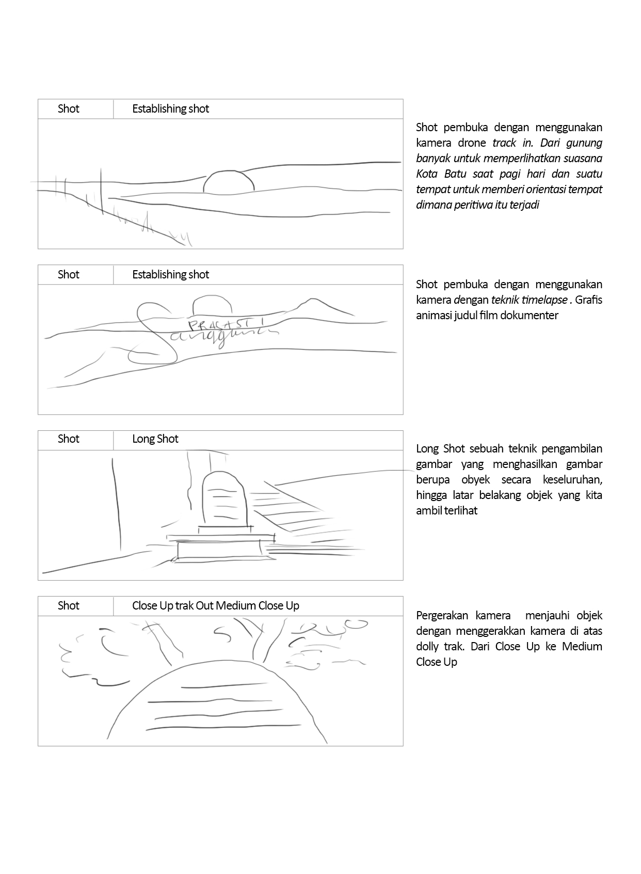Story Board

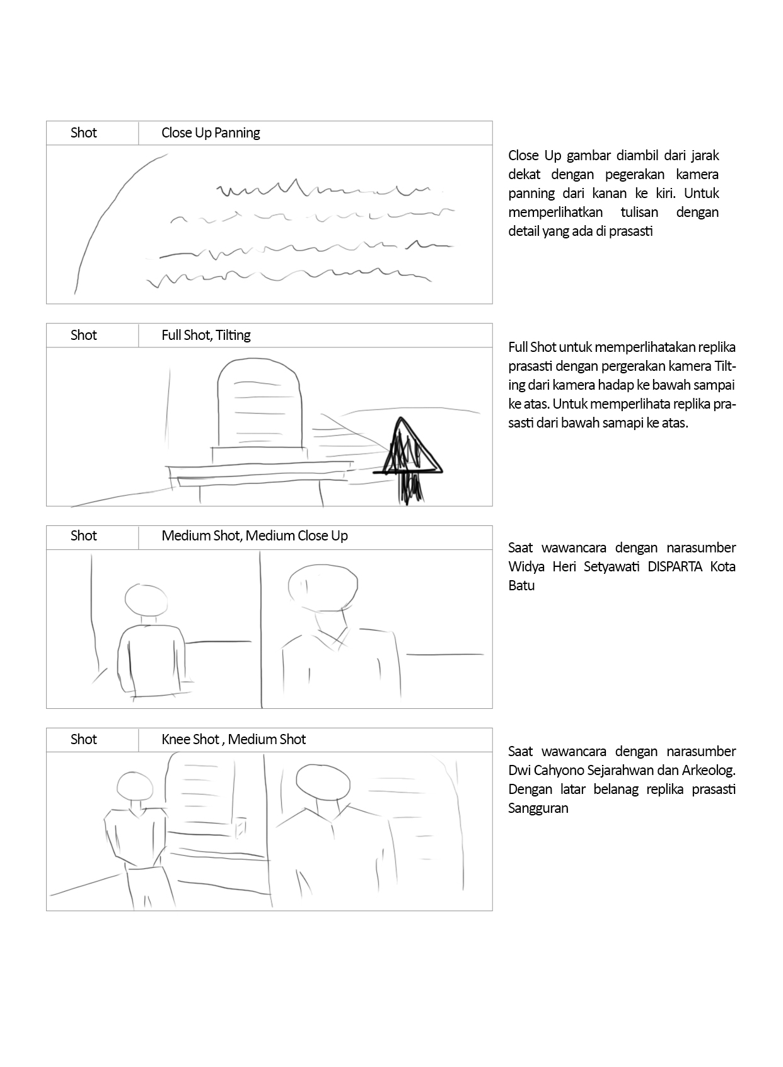

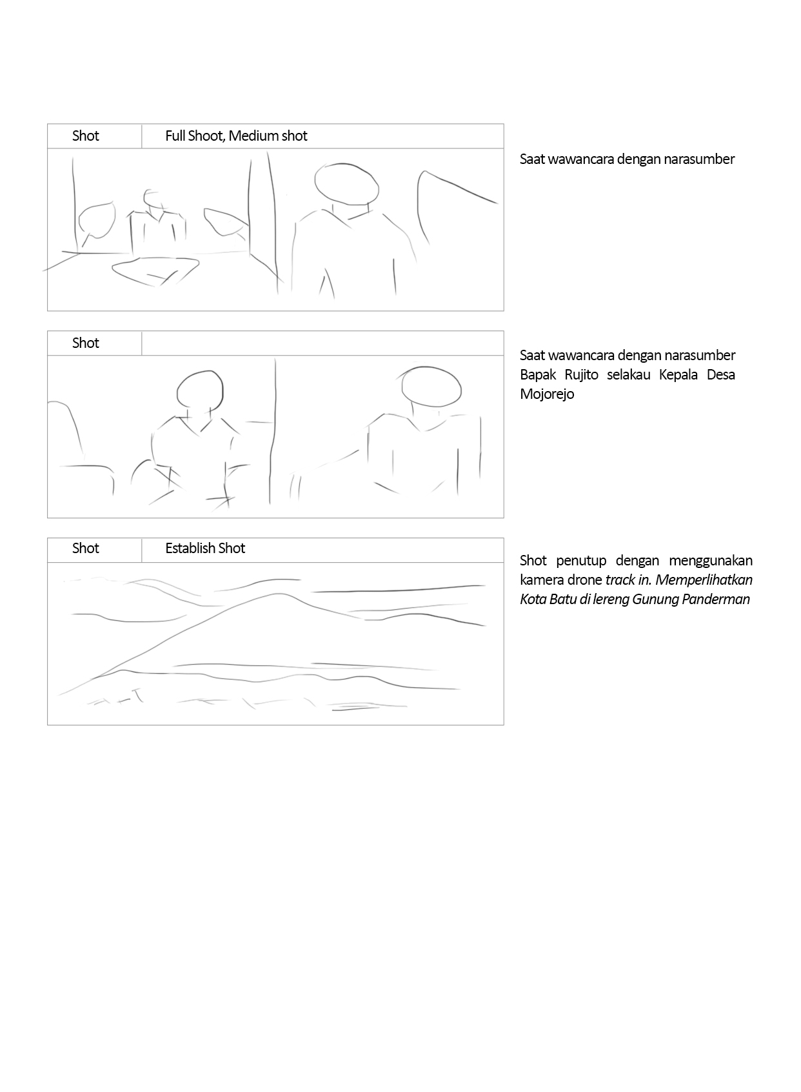

      - Select
Pada tahap ini, perancang melakukan produksi video yang meliputi pengambilan audio visual dan elemen yang dibutuhkan. Dalam tahap ini juga perancang mengakhiri proses research dan tahap ini treatment sudah final, selama proses ideate hingga prototype naskah masih bisa berkembang dengan seiring penemuan data baru. Video yang sudah didapat kemudian disusun sesuai naskah.
Setelah proses penyusunan Sinopsis, treatmen, skenario maka dilanjutkan dengan proses pengambilan video sesuai dengan skenario yang telah dibuat. Proses pengambilan video dilakukan di Kota Batu. Video diambil di luar ruangan dan di dalam ruangan menggunakan kamera Canon C100 sebagai master dan kamera 80 D sebagai insert. Serta menggunakan clip on dan sound record untuk merekam suara. Aspek rasio yang dipakai 16:9 dengan kualitas Full HD 1920 x 1080, karena format tersebut dibuat dasar pembuatan film dan kamera yang digunakan memiliki aspek rasio 16:9 dengan kualitas Full HD.
Tabel 3.2 Peralatan yang Digunakan
No | Alat | Keterangan
1 | Kamera 1 | Canon C100
2 | Kamera 2 | Canon 80 D
3 | Drone | Dji Phantom 3 Pro
4 | Tripot | Libec
5 | Sound Record | Zoom H-8
6 | Clip On | Clip On Sennheiser SK 100
Table 3. 1 Peralatan yang Digunakan
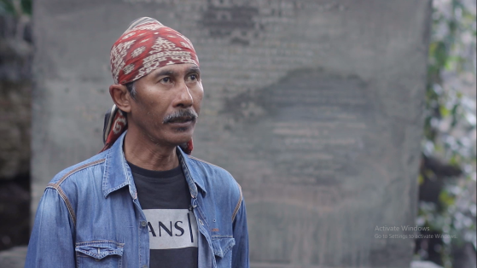
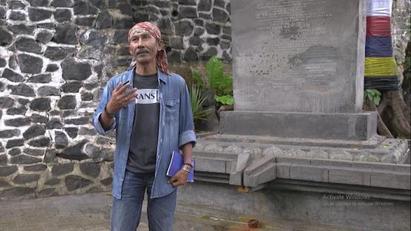
Pengambilan gambar saat wawancara mengggunakan dua kamera atau multycam agar menghemat waktu produksi. Alasannya adalah menggunakan kamera lebih dari satu akan memudahkan mengambil gambar dari berbagai angle yang berbeda tanpa harus mengulangi adegan dan agar penonton tidak merasa jenuh.
Gambar 3. 3 Multicam Wawancara
Ada beberapa Type Shot yang digunakan antara lain: Extrem Close Up, Close Up, Medium Close Up, Knee Shot, dan Establish Shot. Extrem Close Up bertujuan untuk memperlihatkan detail dari objek replika Prasasti Sangguran. Close Up (CU) gambar yang diambil dari jarak dekat, hanya bagian dari objek seperti memperlihatkan tulisan di replika Prasasti Sangguran. Medium Close Up (MCU) digunakan saat wawancara bertujuan untuk memperlihatkan emosi namun tetap menunjukan gerak geriknya. Knee Shot (KS) pengambilan gambar saat wawancara dengan narasumber dari kepala hingga lutut bertujuan untuk menampilkan apa yang sedang dilakukan oleh objek. Establish Shot meampilkan keseluruhan pemandangan atau suatu tempat untuk memberi orientasi tempat dimana peritiwa itu terjadi.
Pergerakan kamera dalam produksi film dokumenter ini ditujukan untuk membuat efek dramatis dalam sebuah video. Selain itu, gerak kamera juga membuat video terasa dinamis. Beberapa pergerakan kamera saat produksi digunakan antara lain pergerakan kamera Panning, yaitu menggerakan kamera menoleh ke kiri (Pan Left) dan ke kanan (Pan Right) bertujuan untuk melihat kondisi objek atau melihat lingkungan objek. Tilt/Tilting pergerakan secara vertikal, digerakan dari atas ke bawah (Tilt Down) dan sebaliknya dari bawah ke atas (Tilt Up) unruk melihat objek dari bawah sampai ke atas dari kucuran sampai untuk replika prasasti Sangguran. Trak teknik ini bermaksud untuk mendekati (Trak In) atau menjauhi (Trak Out) subjek dengan mengerakan kamera di atas dolly, untuk memberikan kesan bawah kamera adalah mata penonton, gerakan kamera dapat memewakili gerakan mata penonton seolah-olah ikut terbawa dalam film.
Pencahayaan dalam film dokumenter Prasasti Sangguran pada saat pengambilan video di lokasi outdoor menggunakan cahaya matahari sebagai sumber cahaya utama. Sedangkan di lokasi Indoor menggunakan bantuan cahaya tambahan dari lampu ruangan dan lampu LED jika cahaya yang dibutuhkan masih kurang. Cahaya tambahan akan dibuat senatural mungkin.
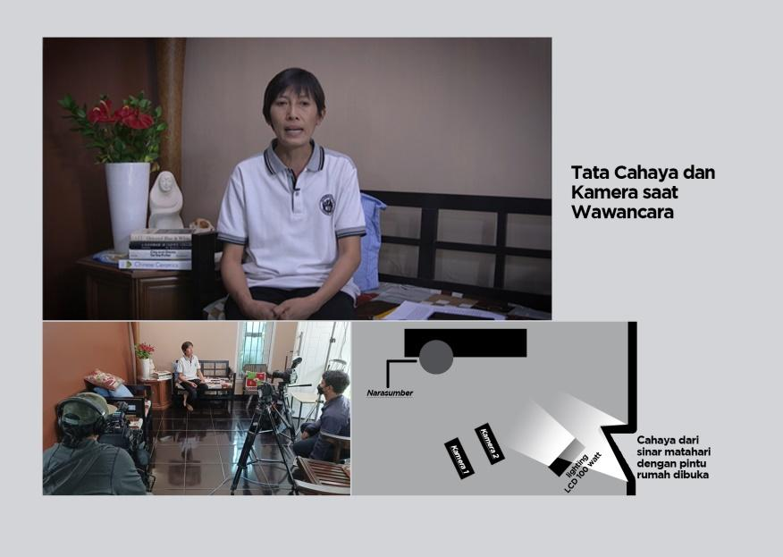
Gambar 3. 4 Tata letak kamera dan lighting
Audio pada film dokumenter ini terdiri dari unsur suara dari narasumber dan ambience di sekeliling objek. Untuk perekaman audio, narasumber menggunakan clip on agar suara narasumber jelas. Untuk ilustrasi musik yang di gunakan suasana jawa dan memasukan ambience asli agar terkesan natural.
      - Implement
Tahap ini perancang melakukan pasca produksi video. Footage video dan elemen yang sudah didapat dan disusun kemudian masuk dalam proses editing dan mengikuti skenario yang sudah dibuat. Setelah proses editing selesai, kemudian masuk ke tahap rendering video yaitu menyatukan semua elemen visual dan audio menjadikan suatu karya video.
Setelah proses pengambilan video selesai, maka dilanjutkan proses editing. Langkah pertama sebelum melakukan proses editing adalah melakukan pemilihan video, audio, dan elemen foto atau dokumen gambar yang sesuai dengan skenario. Kedua,video dan elemen yang terpilih diolah.
Metode editing yang digunakan untuk mendukung kosep expository adalah cut to cut, yaitu perpindahan gambar secara tajam (cepat/ langsung) dan diberi efek transisi pada beberapa bagian agar tidak terlihat kasar saat pergantian shot maupun scene. Transisi yang digunakan dissolve yaitu perpindahan shot A ke shot B secara halus, dengan shot A melebur kemudian diganti shot B sampai bentuk normal pada akhir transisi. Untuk mempertajam warna dan menjadikan gambar lebih menarik perlu adanya color correction serta berfungsi untuk menyamakan karakteristik warna, sehingga penonton dapat melihat gambar dengan jelas dan membuat mata penonton lebih nyaman.
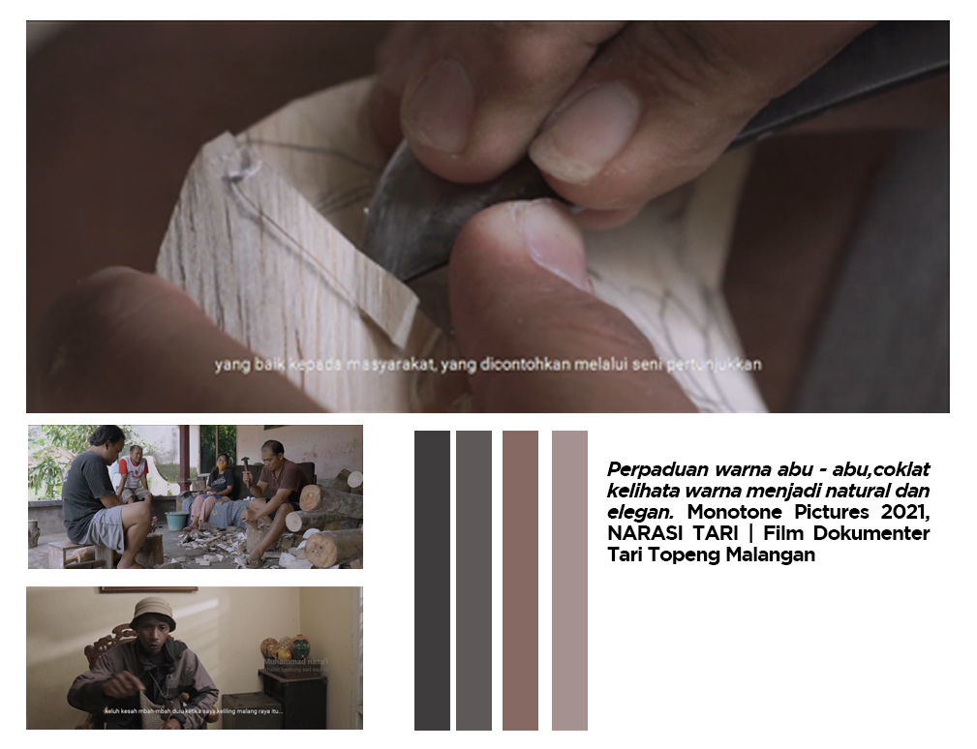Color correction untuk membuat warna pada video atau foto menjadi lebih menarik dan lebih bercerita. Di dalam film dokumenter ini penulis menggunakan tone warna cenderung ke warna silver yang bertujuan agar kelihatan natural dan elegan.
Gambar 3. 5 Warna di dalam Film dokumenter Tari Topeng Malangan

Pada saat narasumber mulai terlihat dalam frame akan ditambilkan lower third. Caption ini digunakan untuk memperkenalkan memberi informasi keterangan atau nama tokoh atau narasumber yang ada dalam frame.
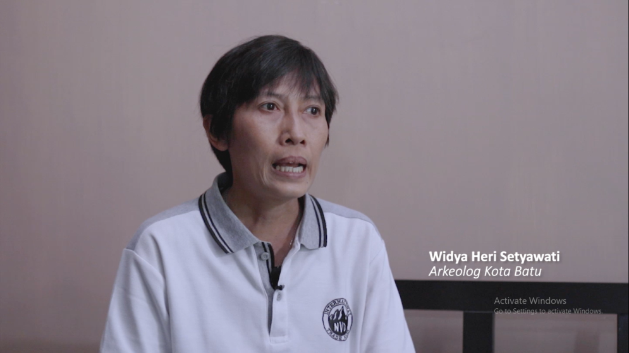
Gambar 3.5 contoh Lower Third
Gambar 3. 6 Contoh Lower Third
Kemudian untuk elemen peta, foto, atau dokumen, agar terlihat menarik di dalam video maka gambar dibuat menjadi animasi pada elemen foto atau dokumen gambar menggunkan Adobe After Effect 2020.
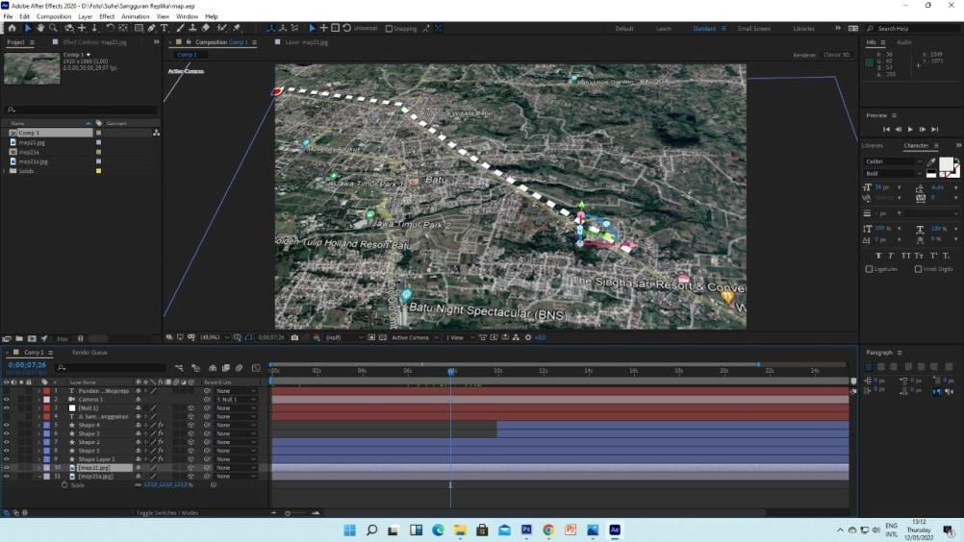
Gambar 3. 7 Pembuatan Animasi di software Adobe After Effect 2020
(Sumber : Penulis)

      - Learn
Tahap ini merupakan tahap akhir, dimana karya final mendapatkan feedback dari orang maupun kelompok yang berhubungan dalam perancangan ini agar dapat menjadi bahan untuk evaluasi.

Rancangan Pengujian
Uji respons penonton digunakan untuk mengetahui kepuasan dan tanggapan penonton tentang film dokumenter prasasti Sangguran di Ngandat Kota Batu. Dari segi informasi yang disampaikan, segi visual yang ditampilkan hingga tingkat kejelasan dalam segi audio. Pada metode rancangan pengujian ini penulis menggunakan metode survei kuisioner melalui Google Form melalui pendekatan Skala Likert.
Skala Likert adalah skala yang biasa digunakan dalam kuesioner dan biasa digunakan dalam penelitian berbentuk survei, untuk mengukur sikap dan pendapat. Skala Likert meminta responden untuk mengisi kuesioner yang meminta mereka untuk menggambarkan sikap mereka terhadap serangkaian pertanyaan. Pertanyaan atau pernyataan yang digunakan dalam penelitian ini biasa disebut sebagai variabel penelitian. Skala Likert dilakukan untuk mengumpulkan data demi mengetahui atau mengukur data yang bersifat kualitatif maupun kuantitatif. Data tersebut diperoleh untuk mengetahui pendapat, persepsi, ataupun sikap seseorang terhadap sebuah fenomena yang terjadi. Sugiyono (2006).
Penulis menggunakan lima tingkat tanggapan terhadap pertanyaan atau pernyataan, dari sangat setuju hingga sangat tidak setuju. Berikut lima tanggapan tersebut :
- Skor 1. Sangat tidak setuju/buruk/kurang sekali
- Skor 2. Tidak (setuju/baik/) atau kurang
- Skor 3. Netral / Cukup
- Skor 4. Setuju (Baik/suka)
- Skor 5. Sangat setuju/Baik/Suka
Kriteria penafsiran responden ditentukan dengan terlebih dahulu menghitung interval antara satu kriteria dengan kriteria lainnya melalui cara mengurangkan skor tertinggi (5) dengan skor terendah (1), kemudian hasilnya dibagi dengan total kriteria (ada 5). Hal tersebut sesuai pada persamaan berikut :
Iterval = $\frac{Nilai skor tertingi-Nilai skor terendah}{Banyak kriteria}$
= $\frac{5-1}{5}=0,8$
Dengan demikian dapat ditentukan kriteria penafsiran responden pada table berikut. Tabel 3.3 Lima Tingkat Tanggapan Pengujian

Range | Interprestasi
1,00 – 1,80 | Tidak Baik
1,81 – 2,60 | Kurang Baik
2,61 – 3,40 | Cukup Baik
3,41 – 4,20 | Baik
4,21 – 5,00 | Sangat Baik
Table 3. 2 Lima Tingkat Tanggapan Pengujian
Berikut merupakan variabel Uji Coba Perancangan Film Dokumenter Prasasti Sangguran.

Tabel 3.3 Tabel uji coba film dokumenter
No | Pertanyaan | SK | K | C | B | SB | Keterangan
1 | Setelah menyaksikan film dokumenter tersebut, apakah anda mengerti tentang Prasasti Sangguran?
2 | Apakah film dokumenter ini layak untuk kalian rekomendasikan ke teman/saudara?
3 | Menurut Anda, apakah visualisasi dari film dokumenter tersebut sudah jelas?
4 | Bagaimana dengan sinematografi dari film dokumenter yang telah anda saksikan?
5 | Bagaimana kualitas pencahayaan dari film dokumenter tersebut?
6 | Apakah backsound dari film dokumenter tersebut telah sesuai?
7 | Bagaimana kejelasan suara(voice) dari film dokumenter tersebut?
8 | Menurut Anda, apakah informasi dari film dokumenter tersebut telah tersampaikan dengan baik?
9 | Menurut Anda, Apakah film dokumenter tersebut dapat mengangkat kembali keberadaan Prasasti Sangguran?
Table 3. 3Fariabel Uji Coba Film Dokumenter

